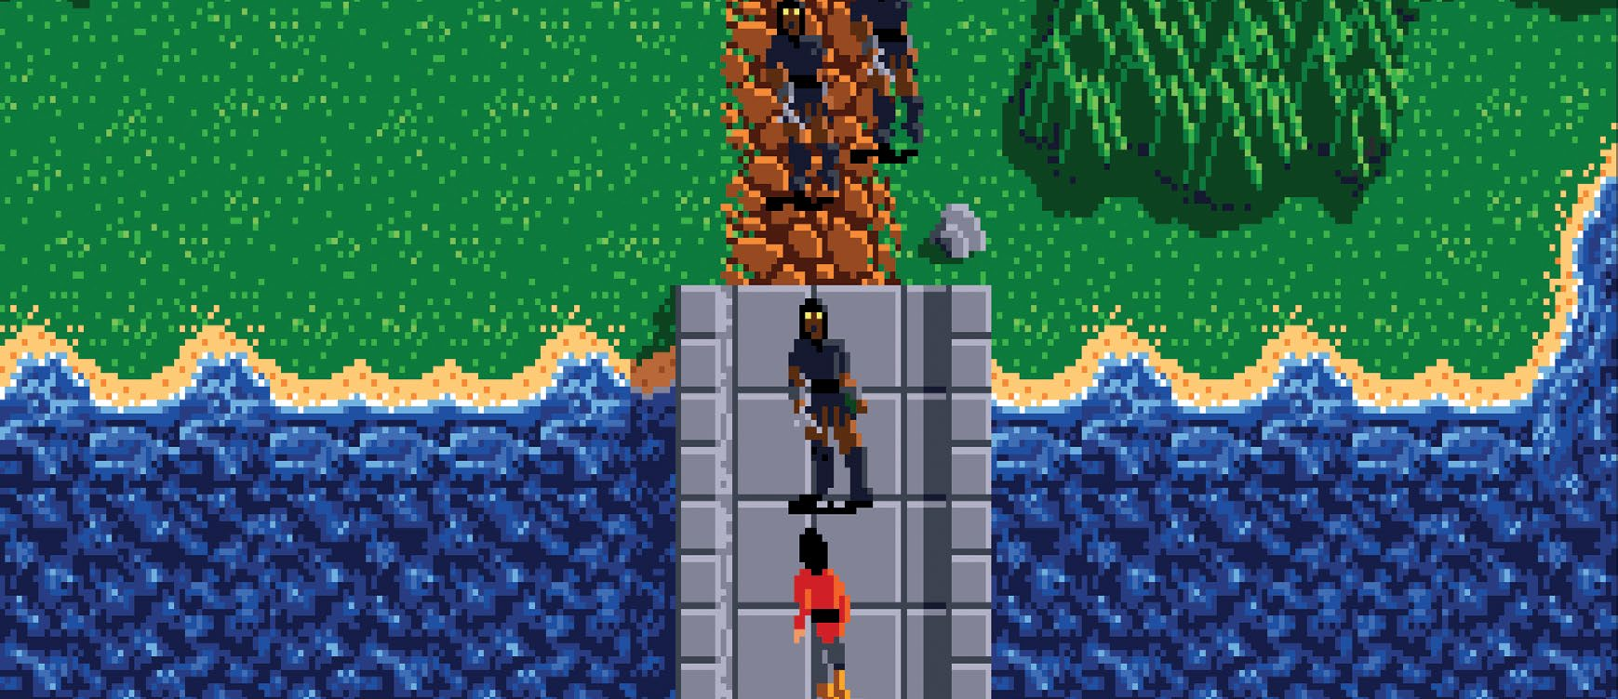
《仙境传说》（The Faery Tale Adventure）
上面是标题图片，宽度 17.18 厘米，居中，可以直接在图片上右键选择“替换图片”插入新的图片而不用手动设置格式。图片左下角带底色的文字则放在这个题注里，题注居中。注意题注和图片是一个组合，选中的时候需要多点几下。如果这里需要加注释，在这里放个星号然后另起一行写内容*。
*这里是注释内容

作者：FE（用缩写，这个缩写在文章末尾）
翻译：
“这里放 review 中间游戏制作者的 quote。格式和正文一样，只是字体变成了楷体。保留引号。直接修改内容即可不用手动再改格式了。注意落款别忘了改，保持靠右对齐，和本段中间空一行。作者名字有链接的别忘了加上。如果需要加脚注，像这样放个星号然后在下面落款之后写内容*。”

—— Robert Clardy
《地牢战役》作者
*译者注：这里是文本框里的注释

正文部分从此开始（使用“正文-首行缩进”样式，默认就是），如果编辑过程中按回车不缩进了，不要使用 Tab 键，这种情况直接点一下上面功能区的对应样式就可以了。
图片插入方式（单栏）：


图 1在边上的注释一般都以题注的形式写在此处，题注开头使用“图 1”而不是英文的“Figure 1”。插入题注在图片上右键，选择“插入题注”，而不是手动创建文本框。格式：靠左对齐。（在 word 里图片左边可能会显示一个小黑点，不用管它）

宽度 8.22 厘米，顶格无缩进，环绕模式选“嵌入型”，
图片前后与正文间隔一行正文的距离。

脚注的格式（请看脚注）

双栏图片的插入方式：
图 2 题注居中，其他关于题注的说明和上面单栏图片一样。
双栏图片宽度 17.21 厘米，两侧贴边（拖动时有绿色提示线），上下型环绕。实际使用时要保持图片的比例，可以拖拽斜角上的锚点来调整大小。

直接使用默认格式，不分栏。如果是我们自己加上的脚注要在最开始有“译者注：”字样，如果是原文的注释就直接写。

